Działając na podstawie art. 35 ustawy z dnia 21 sierpnia 1997 r. o gospodarce nieruchomościami (Dz. U. z 2021 poz. 1899 z późn. zm) podaje się do publicznej wiadomości wykaz nieruchomości przeznaczonej do dzierżawy.

WYKAZ NIERUCHOMOŚCI PRZEZNACZONEJ DO DZIERŻAWY
Lp. | Oznaczenie nieruchomości według księgi oraz katastru nieruchomości | Pow. nieruchomości | Opis nieruchomości | Przeznaczenie nieruchomości  w studium/mpzp | Sposób i termin zagospodarowania nieruchomości | Wysokość opłat z tytułu dzierżawy | Termin wnoszenia opłat | Zasady aktualizacji opłat
1 | ZG1S/00047204/0  Działka nr 254, obręb Ołobok  gmina Skąpe  Bz – tereny rekreacyjno – wypoczynkowe,  Ba – tereny przemysłowe | 2,47 ha | Do dzierżawy przeznaczony jest grunt o powierzchni 17 000 m^{2.} Na gruncie znajduje się infrastruktura związana z wydobywaniem gazu i ropy naftowej – złoże Ołobok. Teren płaski.  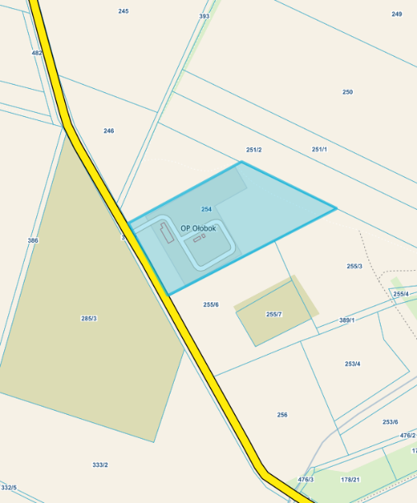  . | Grunt ozn. nr ewid. 254 znajduje w strefie zabudowy mieszanej letniskowo – mieszkaniowej  z usługami | Cel związany z pozyskiwaniem złoża ropy i gazu z odwiertu PGNiG Ołobok  Umowa dzierżawy do 04.03.2036 r. | Zgodnie z §1 Zarządzenia nr 31/2023  z dnia 07.02.2023r. stawka czynszu dzierżawnego na potrzeby eksploatacji odwiertu Ołobok przez PGNIG wynosi 2,90 zł/1m² netto rocznie.  2,90 zł/m² netto rocznie +23% VAT tj. 49 300,00 zł netto + 23 % VAT | Do 31 marca każdego roku, termin wnoszenia opłat w 2023 r.jest określony  w umowie. | Czynsz podlegał będzie corocznej waloryzacji o średnioroczny wskaźnik wzrostu cen towarów i usług konsumpcyjnych za rok poprzedni.
Niniejszy wykaz podlega wywieszeniu na tablicy ogłoszeń w siedzibie Urzędu Gminy Skąpe przez okres 21 dni, od dnia 08 lutego 2023 r. do dnia 01 marca 2023 r.

Wójt Gminy Skąpe
/-/ Zbigniew Woch

